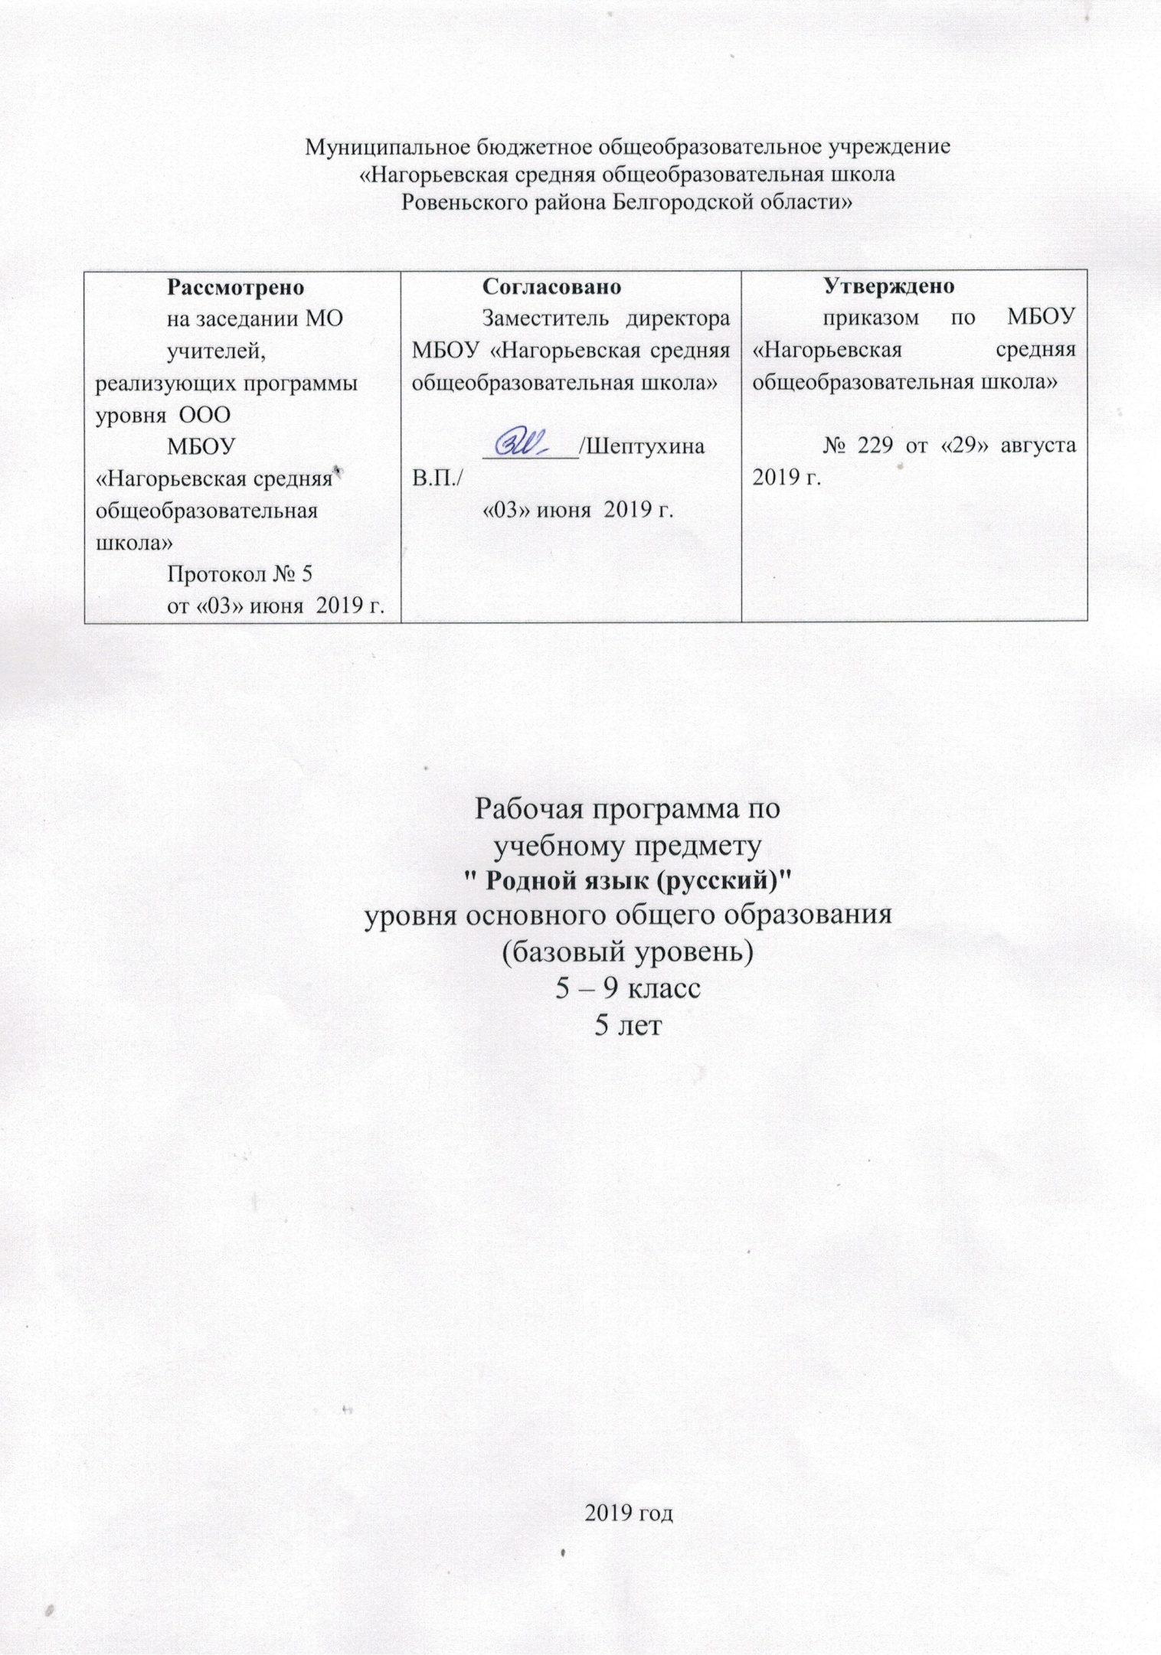

- Пояснительная записка
Рабочая программа по предмету «Родной язык (русский)» в соответствии с федеральным государственным образовательным стандартом основного общего образования (новая редакция), в котором определены цели изучения предметной области «Родной язык и родная литература»; примерной программой «Примерная программа по учебному предмету «Родной язык» 5-9 класс (ФГОС ООО)» (Департамент образования Белгородской области, ОГАОУ ДПО «Белгородский институт развития образования», Белгород, 2017. – 17 с.);
на основании
приказа Министерства образования и науки РФ от 31.12.2015 № 1577 «О внесении изменений в ФГОС ООО, утвержденного приказом Минобрнауки РФ от 17.12.2010 №1897»;
приказа департамента образования Белгородской области от 25 октября 2017 года №3064 «О реализации федерального государственного образовательного стандарта и федерального компонента государственного образовательного стандарта основного общего и среднего (полного) общего образования в части изучения родного языка»;
с учётом
положений Концепции преподавания русского языка и литературы в Российской Федерации, утверждённой 09 апреля 2016 г., № 637-р.;
Содержание программы учебного предмета «Родной язык (русский)» всего для 5-9 классов рассчитано на 85 часов.
Учебный план МБОУ «Нагорьевская средняя общеобразовательная школа» отводит для изучения учебного предмета «Родной язык» в учебную пятидневную неделю
в 5 классе 0,5 учебных часа, 17 часов в учебном году,
в 6 классе 0,5 учебных часа, 17 часов в учебном году,
в 7 классе 0,5 учебных часа, 17 часов в учебном году,
в 8 классе 0,5 учебных часа, 17 часов в учебном году,
в 9 классе 0,5 учебных часа, 17 часов в учебном году,

Цель изучения предмета «Родной язык» на уровне основного общего образования сводится к развитию языковой и лингвистической компетенций, которые предполагают овладение необходимыми знаниями о языке как знаковой системе и общественном явлении, его устройстве, развитии и функционировании; знание основных норм русского литературного языка; обогащение словарного запаса и грамматического строя речи учащихся; формирование способности к анализу и оценке языковых явлений и фактов, необходимых знаний о лингвистике как науке, её основных разделах и базовых понятиях; понимание родного языка как формы выражения национальной культуры.
Достижение цели предполагает решение частных задач:
- Формирование представлений о зарождении и развитии русской письменности.
- Расширение знаний о тексте и различных формах его организации.
- Создание условий для формирования языковой личности (выработка мотивации, интереса к изучению родного языка, обогащение лексикона, развитие языковой способности учащихся).

Ценностные ориентиры содержания учебного предмета
Нацеленность курса на соприкосновение с историей родного языка, на речевое и интеллектуальное развитие создает условия и для реализации надпредметной функции, которую русский язык выполняет в системе общего образования как выразитель и хранитель культуры народа. Ценность курса состоит в большом объеме надпрограммного и практически значимого материала, который позволит ребенку эффективнее взаимодействовать в социуме и решать личностно значимые задачи. В процессе обучения ученик получает возможность совершенствовать метапредметные универсальные учебные действия, которые базируются, в частности, и на видах речевой деятельности и предполагают развитие речемыслительных способностей. В процессе изучения русского (родного) языка совершенствуются и развиваются следующие общеучебные умения: коммуникативные (владение всеми видами речевой деятельности и основами культуры устной и письменной речи, базовыми умениями и навыками использования языка в жизненно важных для учащихся сферах и ситуациях общения), интеллектуальные (сравнение и сопоставление, соотнесение, синтез, обобщение, абстрагирование, оценивание и классификация), информационные (умение извлекать информацию из различных источников, умение работать с текстом), организационные (умение формулировать цель деятельности, планировать ее, осуществлять самоконтроль, самооценку, самокоррекцию). Текстоцентричность курса связана с возросшей ролью умений оперативно и корректно интерпретировать устную и письменную информацию.

- Результаты освоения предмета «Родной язык»
Предметные результаты:
- представление об основных функциях языка как средства общения, отражения и хранения информации о мире;
- представление об истории развития русской письменности и взаимосвязи культуры народа и его языка, о становлении алфавита;
- совершенствование видов речевой деятельности (аудирования, чтения, говорения и письма), обеспечивающих эффективное взаимодействие с окружающими людьми в ситуациях формального и неформального межличностного и межкультурного общения;
- использование коммуникативно-эстетических возможностей родного языка в процессе решения коммуникативных задач и создания собственных текстов;
- расширение и систематизацию научных знаний о родном языке; осознание взаимосвязи его уровней и единиц; освоение базовых понятий лингвистики, основных единиц и грамматических категорий родного языка;
- формирование навыков проведения различных видов анализа слова (словообразовательного, лексического), синтаксического анализа словосочетания и предложения, а также многоаспектного анализа текста;
- обогащение активного и потенциального словарного запаса, расширение объема используемых в речи грамматических средств для свободного выражения мыслей и чувств на родном языке адекватно ситуации и стилю общения;
- овладение основными стилистическими ресурсами лексики и фразеологии родного языка, основными нормами родного языка (орфоэпическими, лексическими, грамматическими, орфографическими, пунктуационными), нормами речевого этикета; приобретение опыта их использования в речевой практике при создании устных и письменных высказываний; стремление к речевому самосовершенствованию.
Личностные результаты:
1) понимание русского языка как одной из основных национально-культурных ценностей русского народа; определяющей роли родного языка в развитии интеллектуальных, творческих способностей и моральных качеств личности; его значения в процессе получения школьного образования;
2) осознание эстетической ценности русского языка; уважительное отношение к родному языку, гордость за него; потребность сохранить чистоту русского языка как явления национальной культуры; стремление к речевому самосовершенствованию;
3) достаточный объем словарного запаса и усвоенных грамматических средств для свободного выражения мыслей и чувств в процессе речевого общения; способность к самооценке на основе наблюдения за собственной речью;
4) развитие навыка смыслового чтения и анализа письменной информации;
5) развитие коммуникативной компетенции, которая предполагает выбор адекватных речевых стратегий;
6) готовность и способность эффективно и корректно вести диалог с другими людьми.
Метапредметные результаты:
- владение всеми видами речевой деятельности:
аудирование и чтение:
- адекватное понимание информации устного и письменногосообщения (коммуникативной установки, темы текста, основной мысли; основной и дополнительной информации);
- владение разными видами чтения (поисковым, просмотровым, ознакомительным, изучающим) текстов разных стилейи жанров;
- адекватное восприятие на слух текстов разных стилей и жанров;
- способность извлекать информацию из различных источников,
- овладение приёмами отбора и систематизации материала наопределённую тему; умение вести самостоятельный поискинформации; способность к преобразованию, сохранению и
- передаче информации, полученной в результате чтения илиаудирования;
- умение сопоставлять и сравнивать речевые высказыванияс точки зрения их содержания, стилистических особенностейи использованных языковых средств;
говорение и письмо:
- способность формулировать результаты учебной деятельности в устной и письменной форме;
- умение воспроизводить прослушанный или прочитанныйтекст с заданной степенью свёрнутости (план, пересказ, конспект, аннотация);
- умение создавать устные и письменные тексты разных типов,стилей речи и жанров с учётом замысла, адресата и ситуацииобщения;
- владение различными видами монолога (повествование, описание, рассуждение; сочетание разных видов монолога) и диалога (этикетный, диалог-расспрос, диалог-побуждение, диалог — обмен мнениями и др.; сочетание разных видов диалога);
- соблюдение в практике речевого общения основных орфоэпических, лексических, грамматических, стилистических нормсовременного русского литературного языка;
- способность участвовать в речевом общении, соблюдая нормы речевого этикета; адекватно использовать жесты, мимикув процессе речевого общения;
- способность осуществлять речевой самоконтроль в процессеучебной деятельности и в повседневной практике речевого общения; способность оценивать свою речь с точки зрения её содержания, языкового оформления; умение находить грамматические и речевые ошибки, недочёты, исправлять их; совершенствовать и редактировать собственные тексты;
- умение выступать перед аудиторией сверстников с небольшими сообщениями, докладом, рефератом; участие в спорах, обсуждениях актуальных тем с использованием различных средств аргументации;
2) применение приобретённых знаний, умений и навыков в повседневной жизни; способность использовать родной язык как средство получения знаний по другим учебным предметам; применение полученных знаний, умений и навыков анализа языковых явлений на межпредметном уровне (на уроках иностранного языка, литературы и др.);
3) коммуникативно целесообразное взаимодействие с окружающими людьми в процессе речевого общения, совместноговыполнения какого-либо задания, участия в спорах, обсуждениях актуальных тем; овладение национально-культурныминормами речевого поведения в различных ситуациях формального и неформального межличностного и межкультурного общения.

- Содержание учебного предмета

5 класс
Русский алфавит (3 часа)
Славянская письменность. Алфавит. Распространение письменности на Руси. Миссионерская деятельность Кирилла и Мефодия. Влияние византийской культуры на Древнюю Русь. Петровский реформы: буквы ять, ижица(V), фита(Ѳ) и ер(ъ).
Речь и формы ее организации (7 часов)
Речь и язык. Формы речи. Диалог, монолог. Пунктуация в предложениях с прямой речью и при диалоге. Речевой этике.
Текст и способы его создания (7 часов)
Текст как продукт речевой деятельности и его признаки (членимость, смысловая цельность, связность). Содержание текста: тема, проблема, идея. Средства связи предложений в тексте: синтаксические, морфологические, лексические. План: простой и сложный. Структурирование текста. Главная и второстепенная информация. Избыточная информация.

6 класс
Типы речи (6 часов)
Типы речи. Повествование, описание, рассуждение. Композиция текста. Композиция сочинения-рассуждения.Абзац – средство члененения текст. Микротема. Тезис. Доказательства, аргументы. Способы развития темы в тексте.
Стили речи (11 часов)
Стилистическая система русского литературного языка. Функциональные разновидности языка: разговорный язык; функциональные стили: научный, публицистический, официально-деловой; язык художественной литературы. Сфера употребления, типичные ситуации речевого общения, задачи речи, языковые средства, характерные для разговорного языка, научного, публицистического, официально-делового стилей. Особенности языка художественной литературы. Основные жанры научного (отзыв, аннотация, выступление, доклад, статья, рецензия, реферат), публицистического (выступление, статья, интервью, очерк), официально-делового (расписка, доверенность, заявление, резюме) стилей, разговорной речи (рассказ, беседа, спор; личное письмо, диалог). Особенности рекламных текстов. Коммуникативный замысел рекламных текстов. Нарушение литературной нормы с целью достижения рекламного эффекта. Понятие слогана.

7 класс
Тропы (8 часов)
Эпитет. Оценочные и устойчивые эпитеты. Сравнение. Сравнительный оборот, сравнительные союзы. Сравнение, выраженное творительным падежом имени существительного. Метафора. Олицетворение. Гипербола, литота, гротеск. Гротеск как особенность русских былин. Киносценарий.
Фигуры (4 часа)
Инверсия, лексический повтор, оксюморон, анафора, эпифора, антитеза, градация, риторический вопрос, риторическое восклицание, риторическое обращение. Синтаксический параллелизм.
Лексические средства выразительности (5 часов)
Синонимы, антонимы, фразеологизмы, неологизмы. Окказиональная лексика. Стилистически сниженная лексика, разговорная лексика, просторечная. Книжная лексика. Жаргонизмы. Слова-паразиты. История русской фразеологии: как появились устойчивые обороты речи? Фразеологизм – отражение народной мудрости и житейского опыта.

8 класс
Стилистические нормы (6 часов)
Коммуникативный замысел. Культура речи. Роль синонимов в обогащении речи. Антонимы. Омонимы и способ их отличия от многозначных слов. Благозвучие речи. Речевой этикет. Метонимия, синекдоха, перифраз и аллегория как способ усиления выразительности речи.
Орфоэпические нормы (3 часа)
Орфоэпия. Акцентология. Правила русского ударения. Функции русского ударения (кульминативная, смыслоразличительная, стилистическая, экспрессивная).
Лексические нормы (8 часов)
Способы обогащения лексического запаса языка. Тезаурус. Заимствованная лексика. Борцы с заимствованиями: А. П. Сумароков, и Н. И. Новиков, В.И. Даль и др. Тавтология уместная и необоснованная. Как избежать тавтологию? Отличие тавтологии от лексического повтора. Паронимы. Логика высказывания. Движение темы высказывания. Понятие речевых штампов, клише, канцеляризмов. Стилистически неуместная лексика. Крылатые слова: фразеологизмы, афоризмы, пословицы и поговорки.

9 класс
Вдающиеся лингвисты русского языкознания (6 часов)
Вклад в развитие языка и науки о языке М.В. Ломоносова (реформа языка, теория стилей, взгляд на церковно-книжную лексику, «Письмо о правилах российского стихотворства»), В.И. Даля (создание «Толкового словаря живого великорусского языка», собрание пословиц, взгляд на язык как на сокровищницу русских традиций и хранителя русского духа), А.Х. Востокова (понятие компаративистики), А.А. Шахматова (реконструкция, историческое и лингвотекстологическое исследование русских летописных сводов и других письменных памятников), Ф.И. Буслаева («Историческая грамматика русского языка»), В.В. Виноградова (основные тезисы его грамматики).
Работа над правильностью речи (3 часа)
Знакомство с работами Б.Н. Головина, М.М. Сперанского, А.Ф. Кони, А.В. Миртова о качестве речи.
Составление текстов разных жанров (8 часов)
Работа над созданием собственного текста, этапы работы над авторским текстом. Составление плана. Структурирование информации и способы ее представления: таблицы, схемы и др.. Интервью как жанр. Как правильно брать интервью? Подготовка к интервью. Виды вопросов (тонкие, толстые, сенсорные, провокационные и др). Жанр очерка и его виды. Доклад как жанр устной речи. Правила выступления, манера держаться на публике. Культура ответов на вопросы. Особенности юмористических рассказов (ирония, шутка, пафос), фельетон как жанр. Заметки и заготовки как этап работы над собственным текстом.

Тематическое планирование по предмету Родной язык» 5-9 классы

№ п/п | Наименование раздела и темы | Часы учебного времени
 | 5 класс
1 | Русский алфавит | 3
2 | Речь и формы ее организации | 7
3 | Текст и способы его создания | 7
 |  | 17
 | 6 класс
1 | Типы речи | 6
2 | Стили речи | 11
 |  | 17
 | 7 класс
1 | Тропы | 8
2 | Фигуры | 4
3 | Лексические средства выразительности | 5
 |  | 17
 | 8 класс
1 | Стилистические нормы | 6
2 | Орфоэпические нормы | 3
3 | Лексические нормы | 8
 |  | 17
 | 9 класс
1 | Выдающиеся лингвисты русского языкознания | 6
2 | Работа над правильностью речи | 3
3 | Составление текстов разных жанров | 8
 |  | 17
 | Итого: | 85 часов

